

MÁSTER EN CONSERVACIÓN, GESTIÓN Y RESTAURACIÓN DE LA BIODIVERSIDAD

TRABAJO FIN DE MÁSTER

**CARACTERIZACIÓN DE LAS POBLACIONES DE AILANTO (*Ailanthus altissima (Mill.)* Swingle*).* DESDE LA CIUDAD DE GRANADA HASTA PINOS GENIL. PROPUESTAS DE ERRADICACIÓN.**

Autora: María Luisa Campón Amado

Tutor: Francisco Javier García Bonet

Cotutor: Antonio Jesús Pérez Luque

Granada, septiembre de 2024

**AGRADECIMIENTOS**

**DECLARACIÓN DE ORIGINALIDAD**

Dª María Luisa Campón Amado, con DNI 07052355-A, declaro que este Trabajo de Fin de Máster (TFM) titulado Caracterización de las poblaciones de ailanto (*Ailanthus altissima*) desde la ciudad de Granada hasta Pinos Genil. Propuestas de Erradicación, es original, donde se han utilizado diversas fuentes que han sido citadas cuando se han usado, respetando así el derecho de otros autores.

Para que así conste, firmo el presente documento en Granada, a 6 de septiembre de 2024.

Fdo.: María Luisa Campón Amado

**APORTACIÓN DEL ESTUDIANTE**

El Trabajo de Fin de Máster titulado Caracterización de las poblaciones de ailanto (*Ailanthus altissima*) desde la ciudad de Granada hasta Pinos Genil. Propuestas de Erradicación está relacionado con varias líneas del Máster en Conservación, Gestión y Restauración de la Biodiversidad: gestión de datos, ecología, invasiones biológicas, gestión y conservación de ecosistemas.

El Trabajo de Fin de Máster es un proyecto de tipo técnico, siendo la participación del estudiante la siguiente:

* Diseño experimental: contribuyó junto a los tutores o fue trabajo suyo al 70%.
* Toma de datos: fue trabajo suyo al 100%.
* Análisis de datos: fue trabajo suyo al 90%.
* Redacción de la memoria: fue trabajo suyo al 90%.

ÍNDICE

1 INTRODUCCIÓN 7

1.1 Especies exóticas y especies exóticas invasoras 7

1.1.1 Impactos de las especies exóticas invasoras 9

1.2 Ecosistemas fluviales y bosques de ribera 10

1.3 Ecosistema del Río Genil 11

1.4 *Ailanthus altissima* (MILL.) SWINGLE 12

1.4.1 Biología de la especie 12

1.4.2 Historia de la especie en Europa 12

1.4.3 Autoecología 13

1.4.4 Hábitat 13

1.4.5 Distribución 14

1.4.6 Problemática de Ailanthus altissima 16

2 HIPÓTESIS 17

3 OBJETIVOS 18

4 MATERIAL Y MÉTODOS 19

4.1 Zona de estudio 19

4.2 Caracterización de la vegetación 20

4.3 Caracterización de las poblaciones de ailanto 22

4.4 Base de datos 23

*4.5* Mapa de distribución de *Ailanthus altissima* 23

5 RESULTADOS 24

5.1 Mapa de Vegetación 24

*5.2* Mapa de distribución de *Ailanthus altissima* 25

5.3 Propuestas de erradicación 26

5.3.1 Prevención 26

5.3.2 Métodos de control 26

6 DISCUSIÓN 28

7 CONCLUSIONES 28

8 BIBLIOGRAFÍA 29

**RESUMEN**

**ABSTRACT**

# INTRODUCCIÓN

## Especies exóticas y especies exóticas invasoras

El transporte de especies fuera del ámbito de sus zonas de distribución nativas es una práctica que se remonta a los inicios de la humanidad, dado que múltiples especies de flora y fauna han estado presentes con los seres humanos a lo largo de sus desplazamientos. En el transcurso de la historia, el ritmo de desplazamiento de organismos ha experimentado un notable incremento, potenciado por la expansión del comercio y el desarrollo de los medios de transporte. Originalmente, el principal motivo del transporte era el intercambio de especies de cultivo entre diferentes continentes con fines alimenticios u ornamentales. Desde el siglo XVIII y a lo largo del siglo XIX, se registra un aumento significativo en estas introducciones. No obstante, es en el siglo XX cuando estos movimientos alcanzan niveles excepcionales, coincidiendo con el proceso de globalización. Este proceso ha permitido eliminar prácticamente las barreras geográficas, estableciendo un cambio en los patrones de desarrollo de la vida en el planeta. (Capdevila-Argüelles *et al*. 2013).

El impacto de la globalización en el traslado de especies no solo ha modificado la distribución de especies, sino que también ha influido en un fenómeno de gran relevancia ecológica. La invasión biológica es un proceso que supone el transporte de una especie nativa fuera de su área de distribución natural y que, ya sea de forma intencionada o no, pueden llegar a establecerse y propagarse en nuevas zonas debido a las actividades antropogénicas (Person *et al.* 2018; IPBES 2023). La mayoría de las invasiones biológicas ocurren en zonas artificiales o áreas fuertemente alteradas por la acción humana y aunque en el medio natural las invasiones se producen en menores ocasiones, requieren de mayores implicaciones en cuanto a la conservación de hábitats y ecosistemas (Cobos *et al.* 2004).

Con el transcurso del tiempo los seres humanos han trasladado de manera intencionada o accidental especies de sus áreas nativas a nuevos hábitats. Para el ser humano dichas introducciones pueden resultar ser beneficiosas con el propósito económico, productivo u ornamental. Sin embargo, para los ecosistemas y poblaciones pueden tener impactos negativos si se producen en condiciones favorable y resultan perjudiciales (Gutiérrez 2006; Capdevila-Argüelles *et al*. 2013).

Para que una especie exótica introducida en un nuevo entorno se convierta en invasora debe superar dos etapas clave: una de carácter biogeográfico, relacionada con los medios de transporte, introducciones voluntarias, entre otros, y otra de índole biológica, que está condicionada tanto por las características inherentes de la especie como por las del ecosistema receptor (Capdevila-Argüelles *et al*. 2013).

No todas las especies introducidas tienen el potencial de iniciar procesos, solo una parte de ellas logra naturalizarse. Además, de las que se naturalizan, solo una parte se dispersa y llega a convertirse en invasora. Estas proporciones no son uniformes y están sujetas a variaciones en función de la especie, del ecosistema receptor, y del método de introducción. (Capdevila-Argüelles *et al*. 2013).

A pesar de todas las definiciones que existen, cabe resaltar la diferencia entre especies exóticas y exóticas invasoras. Las especies exóticas son aquellas que han sido introducidas fuera de su área de distribución natural (Medina, 2016), un ejemplo sería el castaño (*Castanea sativa* Mill.*)* , pero en este caso esta especie a pesar de ser exótica ya se encuentra naturalizada, mientras que las especies exóticas invasoras son aquellas que se establecen en un hábitat diferente a su área de distribución natural y además poseen la capacidad de reproducirse y crecer rápidamente, dispersarse, adaptarse a las nuevas condiciones y por ende generar un daño al ambiente, (Aguirre *et. al* 2009; Morales *et. al* 2013) un ejemplo de ellas es el ailanto (*Ailanthus altissima* (Mill.) Swingle).

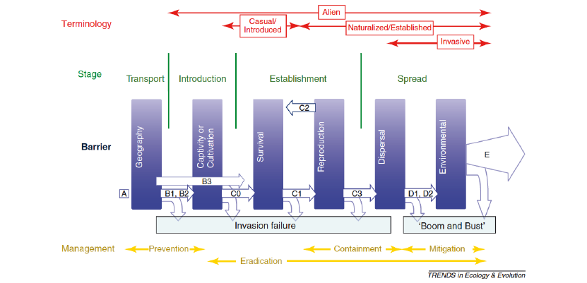

Figura 1. Proceso de invasión. (Blackburn *et al.* 2011.)

### Impactos de las especies exóticas invasoras

Las especies exóticas invasoras (EEI) pueden generar alteraciones en las propiedades físicas, químicas y biológicas, provocando un aumento o disminución de un parámetro. Por lo tanto, este cambio puede resultar perjudicial o beneficioso tanto para el medio natural como para el ser humano. Sin embargo, las evidencias demuestran que las especies exóticas invasoras generan impactos negativos (IPBES 2023).

Las EEI alteran la estructura de los ecosistemas y por tanto su funcionamiento. A nivel de especies compiten con las especies nativas y afectan a la estructura de los niveles tróficos, mientras que a nivel de ecosistemas alteran los ciclos biogeoquímicos (Aguirre *et. al* 2009). Estas alteraciones pueden generar impactos económicos y sociales. El resultado de todos estos impactos hace que las especies exóticas invasoras sea consideradas como una de las principales causas de la pérdida de biodiversidad en el mundo (Medina 2016). Además, la UICN (Unión Internacional para la Conservación de la Naturaleza) considera la introducción de especies fuera de su zona de distribución como el segundo problema ambiental después de la degradación y pérdida de hábitats naturales (Confederación Hidrográfica del Guadiana).

Además, las especies exóticas invasoras pueden generar competencia por interferencia, impidiendo el acceso de especies nativas a recursos comunes. En algunos casos, como el ailanto *(Ailtanhus altissima)*, producen compuestos tóxicos que inhiben el crecimiento de otras plantas. También comprometen la integridad genética de las especies nativas mediante hibridación e introgresión. Pueden cambiar el comportamiento de otras especies y alterar el régimen de perturbaciones, como el fuego, afectando la biomasa inflamable y la frecuencia de incendios

Por otro lado, los costos económicos producidos por los impactos negativos de las EEI son elevados, incluyendo pérdidas directas en la agricultura y actividades extractivas y costos indirectos en el control y erradicación. Por este motivo existen iniciativas globales y nacionales para prevenirlos y mitigarlos (Gutiérrez 2006). Las EEI también presentan riesgos sanitarios, actuando como reservorios de patógenos o causando daños directos a la salud (Capdevila-Argüelles *et al*. 2013).

Los impactos generados por la presencia de EEI varían según la especie de la que se trate. Cuando una especie introducida ocupa el mismo nicho ecológico que una autóctona mostrando una mayor capacidad competitiva (competencia por los recursos e indirecta), o impacta mediante depredación, herbivoría, parasitismo, mutualismo, las especies nativas pueden caer en regresión e incluso llegar a extinguirse localmente con graves consecuencias si éstas desempeñan papeles clave en el ecosistema (Charles & Dukes 2007). Por ello, es crucial continuar desarrollando y aplicando estrategias efectivas para la prevención y mitigación de los impactos de las EEI, asegurando así la protección de la biodiversidad y los servicios ecosistémicos esenciales para el bienestar humano.

## **Ecosistemas fluviales y bosques de ribera**

La introducción de especies exóticas invasoras en nuestros ecosistemas ha resultado ser una amenaza adicional para los ríos y riberas, generando impactos que afectan al funcionamiento completo del ecosistema fluvial.

Los ecosistemas fluviales son particularmente más susceptibles ya que las especies invasoras tienen una mayor capacidad de propagación (Camprodon *et al.* 2022).Además, este tipo de ecosistema se enfrenta a grandes presiones antrópicas como son las industrias, actividades agrícolas y ganaderas, usos recreativos etc. afectando significativamente al equilibrio ecológico. Por lo tanto, la acción humana es capaz de alterar el ecosistema a un ritmo mayor del cual las especies autóctonas puedan regenerarse y que por el contrario benefician a las especies exóticas invasoras. (Castro et. *al* 2014; Jiménez *et al.* 2015; Mitjals *et.al* 2020).

La vegetación riparia alberga una elevada biodiversidad y desempeña un papel fundamental en los procesos acuáticos y terrestres. Además, proporciona gran cantidad de servicios ecosistémicos (alimentos y biomasa, recursos genéticos, control de la erosión, zona de refugio y reproducción, actividades recreativas, etc.) que resultan ser beneficiosos para el ser humano (Riis *et al.* 2020).

En los bosques de ribera de España, el nativo *Populus alba* L. domina los suelos básicos arcillosos de los tramos medios o bajos de los ríos, donde convive con otras especies autóctonas como *Salix alba* L., *Populus nigra* L., *Fraxinus angustifolia* L. y *Ulmus minor* Mill. Desde el siglo XIX, estas especies también conviven con especies exóticas invasoras como *Ailanthus altissima*. Estos árboles exóticos además de ocupar sitios perturbados invaden los bosques de ribera y desplazan la vegetación natural gracias a sus rasgos funcionales que otorgan el éxito invasivo (Castro et. *al* 2014). Aparte de eso, *Ailanthus altissima* afecta especialmente a dichos ecosistemas por ser una especie muy competitiva donde el espacio y la luz solar son primordiales y por tanto afectan a formaciones vegetales autóctonas típicas de márgenes de ríos (Murillo *et al.* 2018).

Por lo tanto, los ecosistemas fluviales son susceptibles de ser colonizados por especies exóticas invasoras ya que suelen tener un mayor grado de competición por los recursos o también porque las alteraciones en el ecosistema perjudican a las especies autóctonas (González del Tánago 2007). Además, estos ecosistemas enfrentar un alto grado de amenaza debido a las actividades humanas por lo que es crucial implementar una gestión que implique su conservación y restauración.

## Ecosistema del Río Genil

La provincia de Granada alberga una serie de ríos importantes, entre los que destaca el río Genil, que se encuentra acompañado por bosques de ribera.El río Genil nace en la vertiente norte de Sierra Nevada concretamente en la localidad de Güejar Sierra (Granada) y desemboca en Palma del Río (Córdoba) albergando distintos arroyos y afluentes. Representa un perfil longitudinal con un desnivel de unos 1600 metros siendo las zonas más acusadas entre su nacimiento y el municipio de Cenes de la Vega. Además, por la ciudad de Granada tiene un recorrido de unos 3295 metros y una pendiente de un 1 %. <http://paisajeyterritorio.es/assets/genil.pdf>

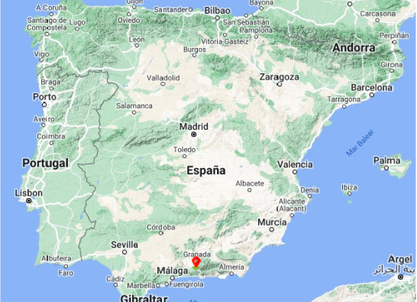

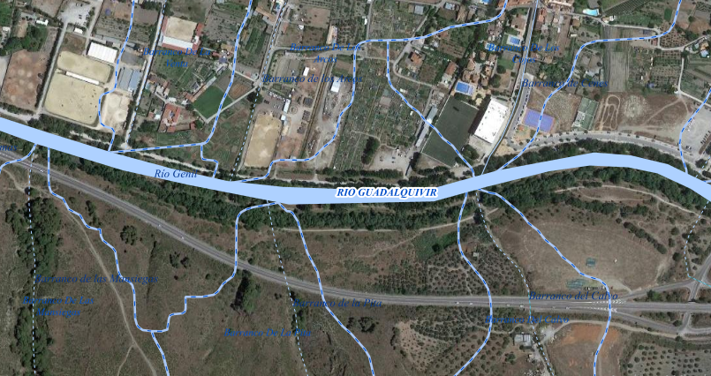

FUENTE: WWS DE IGN Y MAPA EN QGIS.

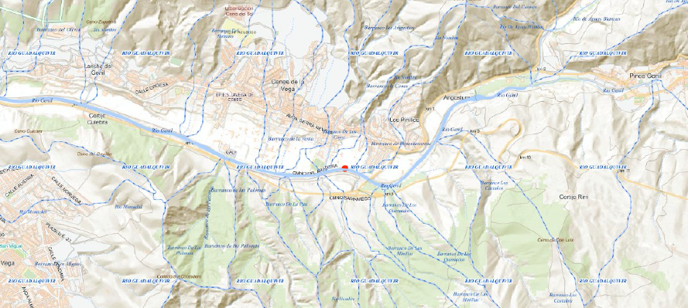

Fuente ISN

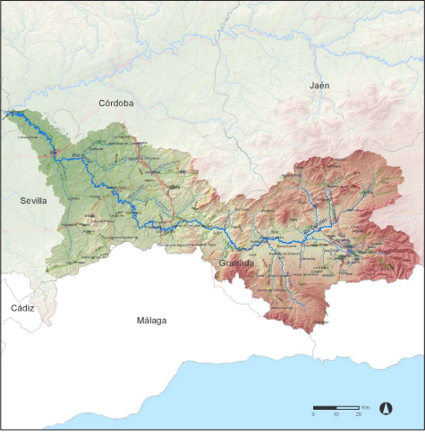

Figura: <http://paisajeyterritorio.es/assets/genil.pdf>

La vegetación ribereña juega un papel muy importante en este tipo de ecosistemas. Es por ello por lo que en este estudio se analiza la vegetación autóctona de ribera y una de las especies exóticas invasoras establecidas en dicho ecosistema, concretamente *Ailanthus altissima.*

En la cuenca del río Genil aparecen cuatro pisos bioclimáticos de los cuales la zona más baja resulta ser la más alterada, entre otras razones, por su fácil acceso. Este piso representa una vegetación correspondiente a la serie de vegetación *Paeonio-Quercetum rotundifoliae*, aunque las escasas vegas existentes no mantienen representaciones completas de olmedas pertenecientes a la serie *Aro-Ulmeto sigmetum*. Aun así, en los márgenes de barrancos se puede observar restos modificados de choperas y saucedas, aunque su extensión es muy limitada. En el piso surpamediterráneo, territorio de *Adenocarpo-Quercetum pyrenaice,* debido a la fuerte pendiente de las laderas no es fácil diferenciar la estructura de comunidades riparias. Sin embargo, las etapas dominantes corresponden a una comunidad de *Salix atrocinerea* Brot. y fresneda. En las zonas altas la vegetación representativa son los pastizales (Casares et al. 1986).

La estructura ribereña de la zona de estudio está formada principalmente por especies arbóreas como *Populus alba*, *Populus nigra*, *Fraxinus angustifolia*, entre otras y especies arbustivas como *Salix atrocinerea*. En su conjunto forman una cobertura vegetal abundante. Por otra parte, hay varias especies exóticas invasoras como *Ailanthus altissima* establecidas en este ecosistema y que por tanto existe la posibilidad de que puedan desplazar a las especies autóctonas con las que conviven.

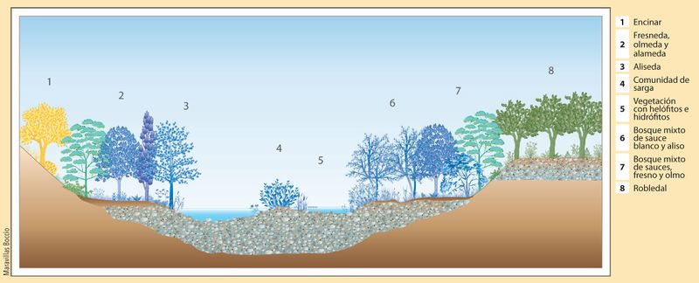

Figura 1. Autor Pedro Oña

## *Ailanthus altissima* (MILL.) SWINGLE

### Biología de la especie

*Ailanthus altissima* es un árbol dioico, caducifolio y de crecimiento rápido, que puede alcanzar hasta 25 metros de altura. Produce una raíz pivotante y abundantes raíces laterales donde almacenan gran cantidad de carbohidratos y proteínas. Sus ramas son extendidas formando una copa aparasolada y su corteza es grisácea. Presenta hojas muy grandes, compuestas e imparipinnadas de 30 a 100 cm de longitud, dispuestas en espiral sobre las ramas. Los folíolos tienen forma lanceolada, una base redondeada y de dos a cuatro dientes glandulares en el borde. Las hojas desprenden un olor desagradable al aplastarlas. Las flores son unisexuales con una coloración amarilla-verdosa y se disponen en panículas. Generalmente hay individuos macho (de olor fétido) y hembra (de olor menos fétido). También existen flores hermafroditas. La floración se produce de mayo a junio. Los frutos son sámaras con grandes alas que adquieren un color rojizo en verano y que contienen una única semilla. Un individuo adulto puede llegar a producir entre 325.000 y 350.000 semillas al año. Estas semillas pueden permanecer largo tiempo en el árbol, conservando su capacidad de germinación (Castro et *al*. 2014; Constán-Nava 2013; Sladonja *et. al* 2015).

### Historia de la especie en Europa

*Ailanthus altissima*, perteneciente a la familia Simaroubaceae es nativa de China y norte de Corea, donde crece en muchos tipos de hábitats, entre 100 y 2500 m (Burch *et al.* 2003). En Europa es frecuente en el Mediterráneo, reduciendo su presencia hacia el norte, donde queda asociada a ciudades (Enríquez de Salamanca 2020). Se introdujo por primera vez en Francia en el año 1740 (Burch *et al.* 2003), a su vez en España se registraron los primeros indicios en el siglo XVIII, aunque no es hasta el siglo XIX donde se encontraron menciones de la especie plantada, concretamente en una repoblación forestal de manera local ya que su presencia es muy rara en los montes. En su mayoría se ha utilizado como especie ornamental en pueblos y ciudades hasta finales de la década de 1990 cuando tuvieron los primeros indicios de especie exótica invasora. En 2011 se incluyó en la lista preliminar de especies exóticas invasoras y en el primer catálogo español de especies exóticas invasoras ya derogado, y en 2013 en el vigente catálogo, quedando desde entonces prohibido su comercio, introducción en el medio natural y fomento (Enríquez de Salamanca 2020). Actualmente se encuentra entre las 100 peores especies invasoras de Europa y entre las 20 más dañinas de España (Cabra et *al.* 2016).

### Autoecología

Es una especie de crecimiento rápido, con gran capacidad de rebrotar, posee un fuerte sistema radicular y produce sustancias alelopáticas en sus hojas y corteza por lo tanto cumple con las características de especie exótica invasora. Esta especie se reproduce tanto por semilla, como de forma asexual a través de brotes de raíz y de cepa (Kowarik *et.al* 2007). *Ailanthus altissima* llega a la madurez reproductiva para la floración entre los 3 y 5 años, alcanzando su mayor capacidad de producción de semillas entre los 12 y 20 años.

Su dispersión principalmente es anemócora, lo que permite que las sámaras se propaguen individualmente o en racimos a determinadas distancias, sin embargo, pueden detectarse semillas hasta 100-200 metros de la planta madre (Sladonja *et. al* 2015). Adicionalmente, existen otras formas de dispersarse como por ejemplo la hidrocora, es decir a través de los cursos de agua (Kowarik *et.al* 2007).

*Ailanthus althisima* muestra una alta tolerancia a una amplia variedad de factores ecológicos. Resiste fenómenos como la sequía, adaptándose a la pérdida de agua mediante mecanismos como el cierre de estomas. Se adapta a temperaturas extremas, ajustándose mejor a condiciones de temperaturas elevadas. Es capaz de prosperar en diversos tipos de sustratos: terrenos rocosos, arcillosos, arenosos, calizos, suelos salinos y alcalinos, así como en suelos ricos en nutrientes y pobres. También, demuestra una alta tolerancia a la contaminación asociada a la elevada capacidad antioxidante de sus hojas. Además, es muy resistente a la herbivoría y a la depredación de sus frutos, como consecuencia de la presencia de compuestos activos que provocan un efecto alelopático en otras especies. (Castro et *al*. 2014). El principal componente responsable de la alelopatía se identifica como la ailantona, un cuasinoide que ha demostrado ser tóxico para numerosas especies de plantas. Este compuesto está especialmente concentrado en la corteza de la raíz, y su principal mecanismo de acción tóxica es la liberación a través de las raíces al suelo (Sladonja *et. al* 2015).

### Hábitat

*Ailanthus altissima* presenta una alta plasticidad de adaptación debido a que es capaz de crecer en áreas antropizadas y naturales, tanto en suelos pedregosos y estériles como fondos de valle. Sin embargo, se ha estudiado que en su totalidad las zonas en las que se localiza la especie poseen un alto grado de perturbación, ya sea por causa antrópica (contaminación, abandono o deterioro de espacio urbano y rural, construcciones, etc.) o naturales las cuales provocan una pérdida de cobertura arbórea (Corral 2018).

Los principales tipos de hábitat en entornos naturales que ocupa *Ailanthus altissima* son los bosques ribereños y los bosques xéricos situados en las regiones submeridionales y meridionales. Se encuentra comúnmente en la región Mediterránea, asociados con comunidades de arbustos perennes y en menor medida, con bosques de *Quercus ilex*. Sin embargo, en otros países europeos, se ha detectado su presencia en pastizales y bosques ácidos y calcáreos, asociado con comunidades arbustivas y forestales casi naturales y naturales. También se ha observado que a menudo está asociado con especies como la *Robinia pseudoacacia* y *Acer negundo* en loess y *Prunus mahaleb*.

Además, es una especie fácilmente detectable en zonas urbanas ya que se desarrolla en muros, grietas, hendiduras, a lo largo de carreteras y vías férreas, así como en áreas abandonadas.

Por lo general, se encuentra en áreas perturbadas que requieren poco mantenimiento. Fuera de los entornos urbanos, los lugares más propicios para su establecimiento son aquellos cercanos a carreteras y vías férreas, bordes de campos agrícolas, viñedos y otras áreas modificadas por la actividad humana (Sladonja *et. al* 2015).

### Distribución

En la actualidad, *Ailanthus altissima* está presente en todos los continentes excepto en la Antártida, predominando zonas del hemisferio norte, como Europa y América del Norte. Sin embargo, en el hemisferio sur, su distribución es mucho más limitada, concentrándose en áreas específicas como Nueva Zelanda, Australia, Sudáfrica, Argentina y otras zonas de clima templado.

A lo largo de un gradiente de latitud de sur a norte, la distribución de *Ailanthus altissima* se ha ido restringiendo progresivamente a áreas urbanas que proporcionan temperaturas invernales más suaves. Las zonas secundarias que coloniza presentan condiciones climáticas parecidas a las de su hábitat original, incluyendo una larga y cálida temporada de crecimiento, heladas recurrentes en invierno y una precipitación anual superior a 500 mm en la mayoría de las regiones.

En Europa, la mayor concentración de la especie se observa en regiones mediterráneas y en las ciudades de Europa Central (Sladonja *et. al* 2015). En España, se ha registrado la presencia de *Ailanthus altissima* en 28 provincias españolas, así como en Melilla (Bayón & Llamas 2011). Dentro del país, su distribución es bastante homogénea en Andalucía, destacando especialmente las capitales provinciales de Sevilla y Granada.

La distribución de la especie fuera de su área originaria se localiza tanto en ecosistemas antrópicos como son las áreas periurbanas, cultivos en activo o abandonados y taludes de carreteras, y en ecosistemas naturales, como por ejemplo nuestro caso, en un bosque de ribera.

Está incluida en el catálogo español de especies invasoras y en Andalucía se encuentra dentro del Programa Andaluz para el Control de Especies Exóticas Invasoras (Ministerio de Agricultura, Alimentación y Medio Ambiente 2013).

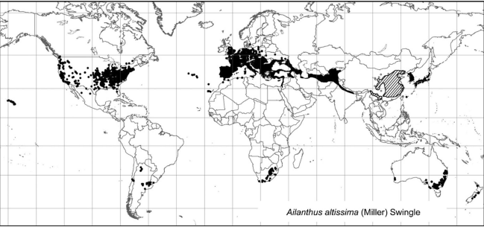

Figura . Distribución de *Ailanthus altissima* en zona nativa y fuera del área nativa en color negro.

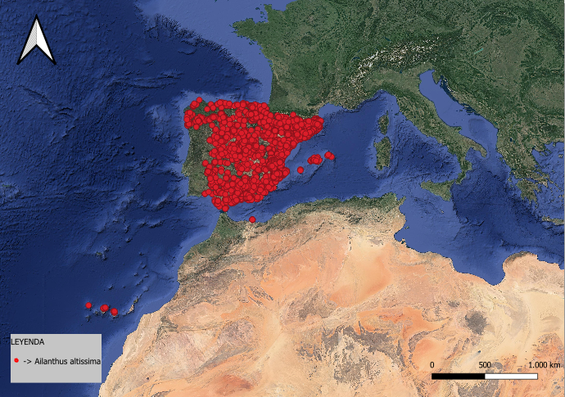

Figura 2. Mapa distribución *Ailanthus altissima* en España con datos proporcionados por GBIF. TENGO QUE CAMBIARLO.

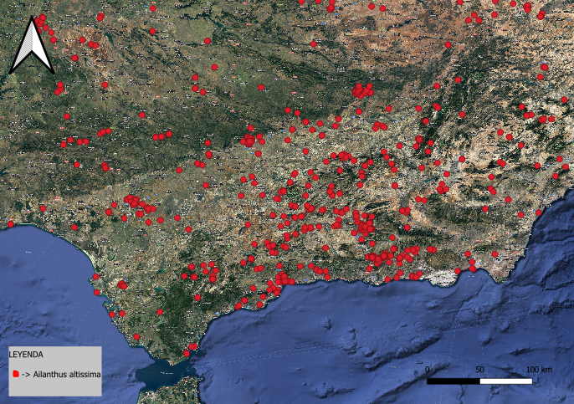

Figura 3. Mapa distribución de *Ailanthus altissima* en Andalucía con datos proporcionados por GBIF

### Problemática de Ailanthus altissima

En este caso *Ailanthus altissima* se considera una de las especies más problemáticas en cuanto a la invasión de ecosistemas de ribera. Esto se debe a varios factores, dicha especie, cuando se establece en una zona, forma un conjunto monoespecífico provocando una disminución de la riqueza de especies en la comunidad. Además, producen mayores cantidades de hojarasca por unidad de superficie y se descomponen con mayor rapidez que otras especies nativas de su alrededor, por lo que, causan un incremento en el pH, la fertilidad del suelo y el contenido total de nitrógeno. Su hojarasca inhibe el crecimiento de especies vegetales próximas, disminuye la abundancia de microartrópodos y provoca una alteración en la disponibilidad de alimentos para los herbívoros probablemente por las sustancias alelopáticas producidas, (Castro et *al*. 2014; Confederación Hidrográfica del Guadiana; Dana 2005). A pesar de que se ha observado en taludes de carreteras conviviendo con *Quercus pyrenaica* y en cursos de agua antropizados coexistiendo con *Salix spp.* dichas especies pueden verse afectadas por los compuestos fenólicos del ailanto(Dana 2005). Incluso, esta especie invade antiguas olmedas que murieron por la enfermedad de la grafiosis favoreciendo una expansión de la especie e impidiendo una recolonización o restauración de la especie autóctona, en este caso el olmo (Enríquez de Salamanca 2008). En cuanto a los impactos económicos, *Ailanthus altissima genera* daños en el alcantarillado y en los soportes de los edificios debido al rápido crecimiento de las raíces. También tienen efectos negativos sobre la industria apícola ya que las flores desprenden olores repugnantes y por tanto las abejas transmiten a la miel un sabor desagradable (Murillo *et al.* 2018).

# HIPÓTESIS

Las hipótesis que planteamos en nuestro trabajo son las siguientes:

La hipótesis principal: *Ailanthus altissima* tiene un impacto negativo significativo en la biodviersidad y estructura del ecosistema de ribera del río Genil.

Mientras que las hipótesis secundarias son las siguientes:

* La zona del cauce estudiada se está viendo afectada por la invasión de ailanto.
* Las zonas con mayor presencia de ailanto es donde el ecosistema tiene un peor estado de conservación.
* Las actuaciones forestales generan un impacto sobre *Ailanthus altissima* en el ecosistema de ribera.
* La densidad de *Ailanthus altissim*a está significativamente correlacionada con una menor diversidad de especies vegetales nativas.
* La presencia de *Ailanthus altissima* está asociada con cambios en la composición de especies en el ecosistema de ribera.
* Las poblaciones de *Ailanthus altissima* están más concentradas en áreas perturbadas del bosque de ribera.

.

# OBJETIVOS

El objetivo general de este trabajo es caracterizar el estado de conservación del bosque de ribera. Mientras que los objetivos específicos se mencionan a continuación:

* Estudiar la biología y ecología de la especie exótica invasora.
* Recopilar información histórica sobre la distribución del ailanto en la zona de estudio.
* Delimitar a escala de detalle las poblaciones de ailanto en la zona de estudio.
* Caracterizar la estructura de las poblaciones de ailanto, determinando la distribución y densidad de poblaciones de ailanto
* Caracterizar la estructura del bosque de ribera en la zona de estudio, con objeto de cuantificar la vulnerabilidad de este frente a la invasión del ailanto.
* Proponer estrategias de manejo y control para mitigar la invasión de *Ailanthus altissima*

# MATERIAL Y MÉTODOS

## ZONA DE ESTUDIO

El presente estudio se llevó a cabo en un tramo del río Genil desde las afueras de la ciudad de Granada hasta el extremo del núcleo urbano de Pinos Genil. En total son unos 6 km del curso del río. El trabajo se realizó en los caminos que discurren paralelos a la orilla del río Genil. La vegetación dominante de la zona es de bosque de ribera, destacando especies como el *Populus alba*, *Populus nigra*, *Ulmus minor*, *Rubus ulmifolius* etc. y poblaciones considerables de *Ailanthus altissima*.

Se eligió la zona por muchas características: su proximidad a Granada, la facilidad de acceso a la zona de toma de datos en campo, por la importancia de tomar datos sobre especies invasoras en ecosistemas susceptibles y próximos a entornos urbanos.

INCLUIR ALGO MAS DETALLADO, CARACTERÍSTICAS ESPECÍFICAS DEL HABITAT Y POSIBLES IMPACTOS AMBIENTALES O SOCIALES RELEVANTES.

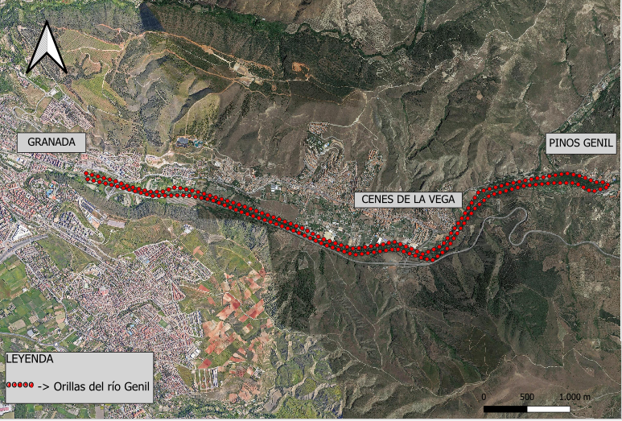

Figura 4. Zona de estudio

## CARACTERIZACIÓN DE LA VEGETACIÓN

Para realizar una primera caracterización hemos utilizado el método de fotointerpretación basado en la observación directa de ortofotografías (Quirós 2011). Este método nos sirvió para determinar la vegetación actual de la zona de estudio, de esta manera con los polígonos definidos para el trabajo de campo se dio a conocer las especies que habitan en este tipo de ecosistemas.

Para ello se utilizó la herramienta QGIS (versión 3.28.1) la cual está diseñada para extraer, almacenar y mostrar datos geoespaciales. Permite crear y editar mapas combinando información geográfica y datos cartográficos entre muchas otras funciones.

Se fotointerpretó la vegetación de ribera utilizando como referencia una ortofotografía denominada Google Satellite a una escala de 1:5000. Procedimos a delimitar la zona de estudio diseñando un total de 167 polígonos, además le asignamos a cada polígono un código identificativo. Se utilizó como criterio la diferenciación de las distintas masas arbóreas o arbustivas según la diversidad de tonalidades y texturas que observamos a través de la ortofotografía, de esta manera obtuvimos una capa vectorial a la que nombramos ***Vegetación_Genil***. Este método nos sirvió de ayuda para identificar las distintas formaciones vegetales presentes en el ecosistema de ribera (Junta de Andalucía & Consejería de Medio Ambiente 1995).

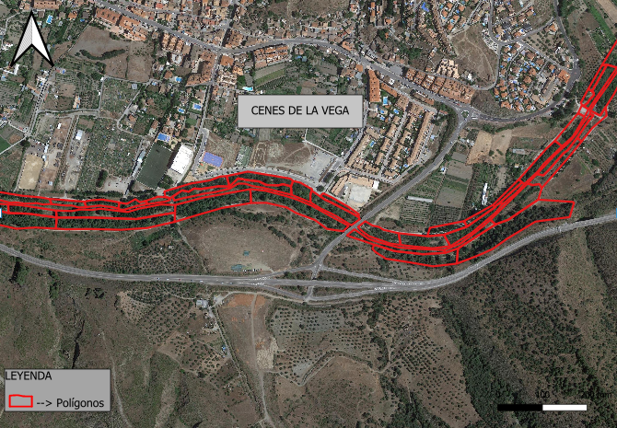

Figura 5. Diseño de polígonos con el método fotointerpretación

Posteriormente, para poder verificar y aportar más datos al estudio se realizaron varias visitas de campo en el mes de julio de 2023. Para esto se hizo uso de la plataforma *Epicollect5* (Figura 6), tanto en su forma web como en su aplicación móvil. Esta herramienta permite crear formularios en la web para recoger datos con distinta información. En primer lugar, se creó un formulario (preguntas simples, elección múltiple, geolocalización, fotografías, vídeos, audios etc.) para poder responder a las variables generadas. Y en segundo lugar se descargó la aplicación en un dispositivo móvil que sirvió para recopilar los datos de una manera más sencilla en las salidas de campo.

El formulario denominado ***Mapa_Vegetación*** fue creado con el objetivo de conocer la vegetación de ribera existente en el río Genil. Para ello se evaluaron las siguientes las variables:

* Código del polígono: se asignó código numérico a cada uno de los polígonos diseñados con el método de fotointerpretación para facilitar su identificación individual.
* Formación vegetal: con dicha variable se dio a conocer la especie predominante en cada uno de los polígonos.
* Altura: se realizó una estimación media de los individuos adultos.
* Presencia de ailanto: se registró la presencia o ausencia de dicha especie en cada polígono para evaluar la invasión de la zona en cada caso.
* Fotografías: se tomaron imágenes de los individuos de las distintas especies y alrededores presentes en cada polígono
* Comentarios: se anotaron las observaciones específicas presentes en cada uno de los polígonos.
* Audio: se grabaron observaciones en forma de comentarios de voz, para registrar detalles encontrados durante las salidas de campo.



Figura 6. Página web *Epicollect5.*

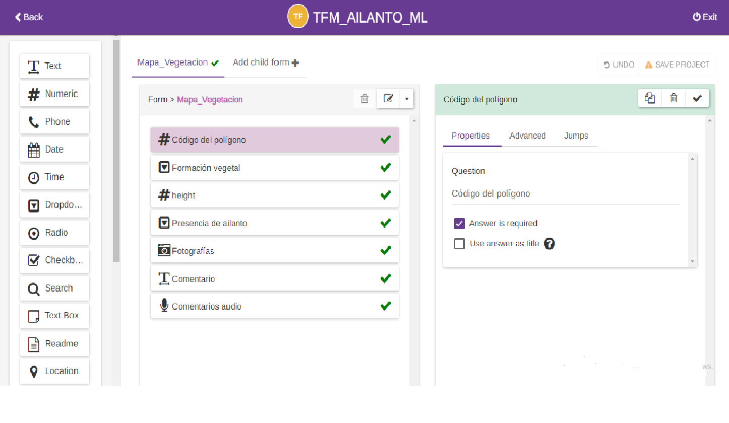

Figura 7. Formulario ***Mapa_Vegetación*** de *Epicollect5.*

## Caracterización de las poblaciones de ailanto

Como ya se ha mencionado anteriormente *Ailanthus altissima* es una especie que habita en muchos casos en los bosques de ribera, por lo tanto, se caracterizaron las poblaciones de dicha especie en la zona de estudio para analizar su grado de invasión. Para la caracterización de las poblaciones de *Ailanthus altissima* se utilizó como en el apartado anterior la aplicación *Epicollect5.* Las salidas a campo se hicieron conjuntas para ambos muestreos, es decir que se recorrió el transecto a pie, mientras que se tomaban los datos en sus correspondientes formularios a partir de un dispositivo móvil.

Se diseñó otro formulario denominado ***Caracteriza_Ailanto*** basado en estudiar de manera más exhaustiva la invasión de la especie en el bosque de ribera, con lo cual, las variables utilizadas son:

* Código población: se asignó un número por cada población observada en la zona de estudio, de manera que cada una tuviese un código identificativo.
* Fecha visita: se recogió la fecha en la cual se tomaron los datos en las salidas de campo.
* Extensión de presencia: a través de esta variable se recogieron datos de latitud, longitud y precisión para quedar reflejadas las coordenadas de cada una de las poblaciones.
* Fotografías: se tomaron imágenes de la especie y de la zona para observar su estado
* Altura promedio ailantos: se midió la altura promedio de los individuos de ailanto clasificándolos en menos de 1 m, entre 1-3 m, 3-5 m y mayores de 5 m, de esta manera se puede deducir si los individuos son adultos o juveniles.
* Especies además del ailanto: otra de las variables a medir fue la composición de especies encontradas alrededor de *Ailanthus altissima*. Previamente se visualizaron las especies más relevantes en la zona de estudio, para incluirlas en el formulario, de esta manera en la visita a campo y con la medición de esta variable se anotaban las especies observadas a su alrededor (sauce, olmo, álamo, retama, zarza, fresno, otras etc.) y así se pudo medir las especies que se veían más afectadas
* Estructura de población: se tomaron datos de la estructura de la población, contabilizando tanto los adultos y juveniles presentes en la zona.
* Comentarios: se anotaron las observaciones específicas presentes en cada uno de los polígonos.

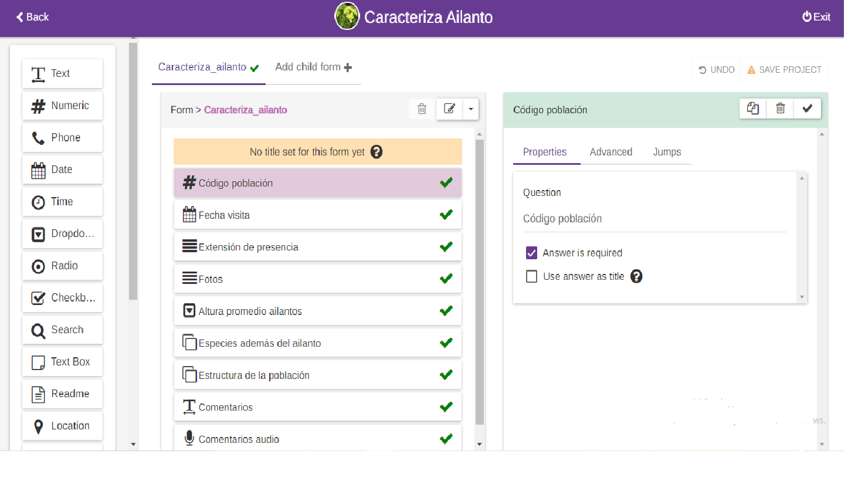

Figura 8. Formulario ***Caracteriza_Ailanto*** de *Epicollect5*.

Al finalizar los trabajos de campo, los datos previamente sincronizados a la web fueron descargados en archivos csv y analizados para la creación de la base de datos.

## Base de datos

Una base de datos se encarga de organizar y almacenar datos relacionados entre sí de una forma fácilmente accesible. Como se ha mencionado anteriormente se creó una base de datos con los datos de ambos formularios, tanto de ***Mapa_Vegetación*** como de ***Caracteriza_Ailanto*** con el fin de recoger los datos tomados en las salidas de campo y así poder analizarlos. Se utilizó la herramienta Access perteneciente al paquete de Microsoft Office. COMPLETAR.

## Mapa de distribución de *Ailanthus altissima*

Para la elaboración de un mapa de distribución de *Ailanthus altissima* en la zona de estudio se utilizaron dos herramientas: R Studio y QGIS. En primer lugar, se transformaron las coordenadas obtenidas de la variable Extensión de presencia para poder representar dichas poblaciones. La transformación de coordenadas se ha realizado a partir de un código en R Studio. Posteriormente se añadió el archivo csv generado en R Studio a la herramienta QGIS. Finalmente, sobre un mapa base a una escala 1:2500 se diseñaron polígonos con las coordenadas de cada población, de esta manera nos permitió conocer las áreas más críticas de la especie en el bosque de ribera.

# RESULTADOS

## Mapa de Vegetación

Uno de los resultados obtenidos con el método de Caracterizar la Vegetación fue la elaboración de un mapa de vegetación con las distintas formaciones vegetales presentes en la zona de estudio. En la figura 9 se muestra cada formación representada con un color diferente.

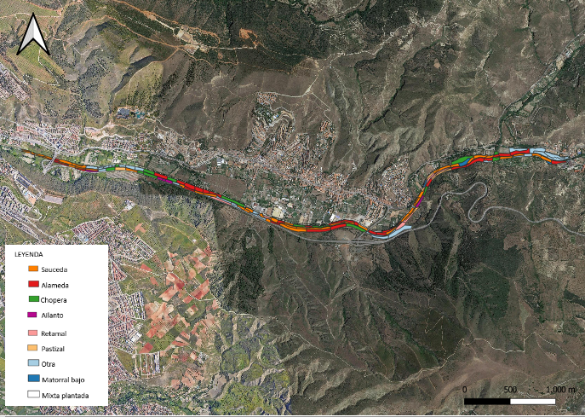

Figura 9. Mapa de distribución de *Ailanthus altissima*

## Mapa de distribución de *Ailanthus altissima*

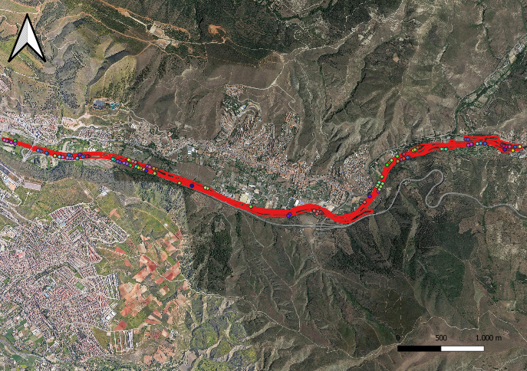

Figura 9. Coordenadas de algunas poblaciones de *Ailanthus altissima*

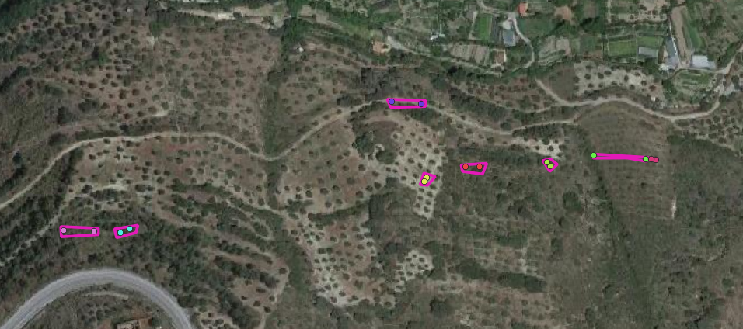

Figura 10. Polígono de algunas poblaciones de *Ailanthus altissima*

**5.3. MAPA DE CALOR (HEATSMAPS)**

Otro de los resultados obtenidos con la metodología aplicada ha sido la elaboración de un mapa de calor (heatmap). Este tipo de mapas tiene la utilidad de representar gráficamente la densidad de puntos que conforman una tabla en un área específica. Para ello podemos identificar las zonas con mayor y menor concentración de Ailanthus altissima, lo cual es crucial para gestionar y controlar su propagación.

Se ha utilizado la herramienta QGIS. Hemos localizado el algoritmo en la caja de herramientas dentro de procesos, este algoritmo se encuentra dentro del algoritmo interpolación y posteriormente en mapa de calor. Una vez abierta la pestaña, aparecen una serie de parámetros. Es decir, el mapa de calor crea un ráster densidad a partir de una capa de puntos vectoriales utilizando la estimación de la densidad del núcleo. La densidad se calcula en función del número de puntos en una ubicación, cuanto mayor número de grupos agrupados habrá un resultado con valores más grandes. En primer lugar, introducimos la capa de puntos coordenadas_ailanto, puesto que es donde tenemos toda la información de los puntos de ailanto en nuestro estudio. En el parámetro radio, que es el radio de búsqueda del mapa de calor en las unidades del mapa, cuantos valores más grande el resultado será a mayor suavizado y los valores más pequeños pueden mostrar detalles más finos y variaciones en la densidad de puntos. En nuestro caso, indicamos un radio con un valor de 50 metros. Posteriormente indicamos el tamaño de la capa ráster del mapa de calor de salida especificando bien las filas 6223 y columnas 3846 o el tamaño de pixel en X 3,100000 e Y 3,100000. Si aumentamos el número de filas y columnas disminuirá el tamaño de celdas y si aumentamos este valor el tamaño del archivo de salida será superior. Sin embargo, no se seleccionó ningún campo en el parámetro radio a partir del campo y peso del campo. Karnel shape, controla la velocidad a la que un punto disminuye a medida que aumenta la distancia desde otro punto, en este caso utilizamos el modo predeterminado que era cuartico. Por defecto utilizamos tambièn en bruto y guardar temporalmente el archivo de salida.

Para visualizar mejor el mapa y como en su defecto nos proporciona un mapa con una escala en color grisaceos donde las áreas más claras representan las zonas con mayor concentración de ailanto. En propiedades y simbología, cambiamos la gama grisácea por monobanda pseudocolor, e invertimos la rampa de color para que las zonas más frias tengan los valores más bajos y los colores cálidos a los valores más elevados.

Los mapas de calor hacen representar la información de la manera más representativa con una termografía, esto establece una jerarquía de dos polos, por una parte se hace a través de colores cálidos para mostrar los focos importantes y una gama de colores fríos que no tienen especial atención.

En nuestros mapas podemos observar como en el tramo inicial y el tramo final hay mayor presencia de ailanto.

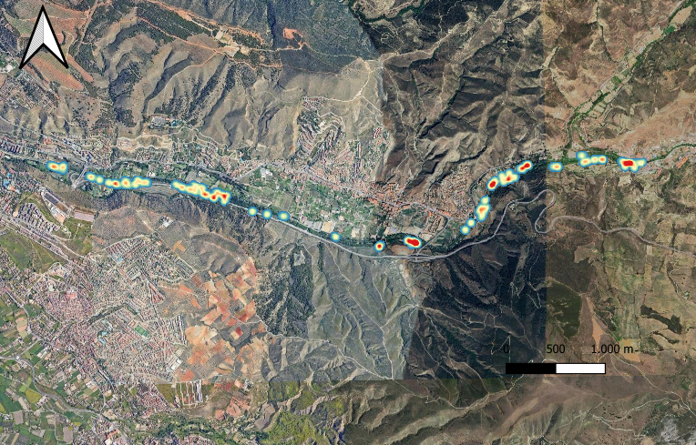

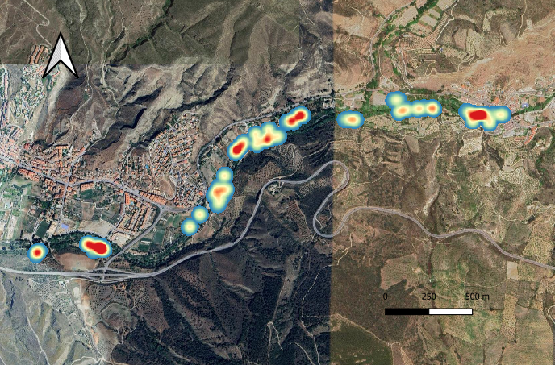

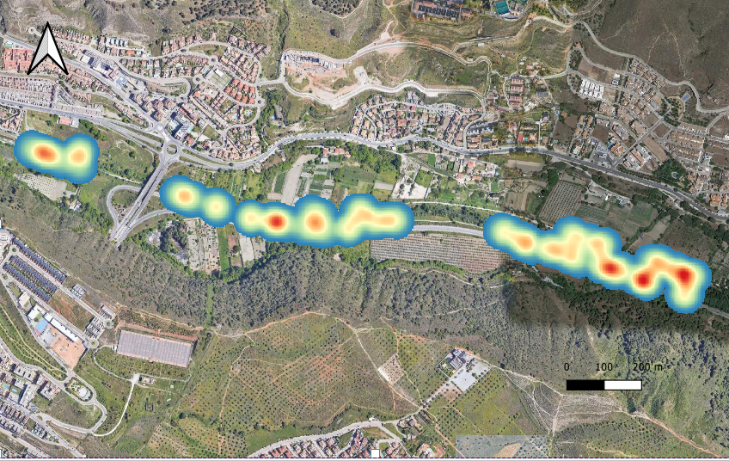

## Propuestas de erradicación

No se ha encontrado ningún plan de manejo y gestión de la invasión por *Ailanthus altissima* que se encuentre activo en toda España. Sin embargo, sí que existen planes en seis comunidades autónomas españolas: Andalucía, Aragón, Asturias, Cataluña, Comunidad Valenciana y Galicia. También existe en Portugal un Estatuto para Decreto Ley (565/99) que expone diferentes métodos, no de eliminación de la invasión, que a día de hoy no es posible, sino de control de la misma. La especie *Ailanthus altissima* fue identificada como una amenaza a la sanidad vegetal, el medio ambiente y la biodiversidad por la EPPO (European and Mediterranean Plant Protection Organization), la cual recomienda que se adopten medidas para prevenir nuevas introducciones y limitar su expansión. Entre estas medidas, se recomiendan campañas de sensibilización, restricciones a la venta y la siembra y planes de mitigación.

Las especies exóticas invasoras son difíciles de gestionar, por lo tanto, lo recomendable es aplicar medidas preventivas que impliquen un menor esfuerzo y costo económico. En España se han llevado a cabo diferentes protocolos para el control y erradicación de la especie. A continuación, se mencionan posibles métodos que se pueden aplicar para la gestión de esta especie.

### Prevención

La prevención se considera la primera etapa para combatir la problemática de las especies exóticas invasoras. Por lo tanto, es importante conocer las vías de entrada y los impactos que generan las especies exóticas invasoras sobre la biodiversidad, aunque en la mayoría de las situaciones es complicado de conocer. Aun así, es recomendable priorizar la prevención de la entrada de dichas especies, para evitar la posterior invasión. Como medidas preventivas podemos encontrar las siguientes:

* Marco legal contemplando la problemática de las especies exóticas invasoras (desde lo autonómico hasta lo estatal).
* Elaboración de listas de especies exóticas invasoras para dar visibilidad a la problemática de las especies incluidas.
* En jardinería se debe utilizar especies autóctonas y en ningún caso especies exóticas invasoras que puedan perjudicar a los ecosistemas.
* Desarrollar campañas de educación ambiental a todos los niveles de la población.
* Planificación y ordenación de los ecosistemas para evitar las invasiones biológicas.
* Detección temprana, es decir, conocer la localización de los individuos y a partir de esto elaborar mapas con los sistemas de información geográfica para llevar a cabo una gestión más eficaz (Constán-Nava 2013).

### Métodos de control

* **Métodos físicos:** los métodos manuales y mecánicos implican la eliminación de individuos manualmente o a través de métodos mecánicos, normalmente con la tala del árbol. Dichos métodos no suelen ser eficaces ya que el árbol tiene una gran capacidad de rebrotar, por lo que es necesario combinarlo con tratamientos químicos para su total erradicación.
* **Métodos químicos:** el uso de productos fitosanitarios aplicados de distinta forma es una solución más económica y eficaz para la gestión de la especie. Las actuaciones realizadas en diferentes comunidades se han basado en aplicaciones foliares y basales en el diámetro del tocón en individuos jóvenes. Mientras que en individuos adultos se han utilizado inyecciones de herbicida (glifosato) y otros productos (imazapir y triclopir) en el tronco del árbol. Sin embargo, algunos herbicidas según la Directiva Europea 91/414/CEE, están restringidos para su comercialización y pueden resultar tóxicos tanto para el medio ambiente como para los seres humanos por lo tanto no resultan ser eficaces para su total erradicación aunque sí para un buen control de la población.
* **Métodos biológicos:** existen organismos vivos que controlan la reproducción y la supervivencia de dicha especie. Estas actuaciones conllevan estudios más exhaustivos y cumplimiento de leyes por lo que hasta el momento no se conocen experiencias que se hayan llevado a cabo (Murillo *et al.* 2018).

A pesar de existir posibles métodos para la posible erradicación, ninguno de los métodos mencionados anteriormente resulta ser eficaces para la total erradicación de *Ailanthus altissima,* ya sea por la baja efectividad o la incompatibilidad de combinar varios métodos.

# DISCUSIÓN

# CONCLUSIONES

# BIBLIOGRAFÍA

**Aguirre Muñoz, A., Mendoza Alfaro R. et *al.* (2009).** Especies exóticas invasoras: impactos sobre las poblaciones de flora y fauna, los procesos ecológicos y la economía, en *Capital natural de México*, vol. II: *Estado de conservación y tendencias de cambio*. CONABIO, México, pp. 277-318.

**Bayón Medrano, A., & Llamas García, F. (2011)**. *Ailanthus altissima* (Mill.) Swingle (Simarubaceae) como potencial invasora. *Ambiociencias*.

**Blackburn, T. M., Pyšek, P., Bacher, S., Carlton, J. T., Duncan, R. P., Jarošík, V., ... & Richardson, D. M. (2011).** A proposed unified framework for biological invasions. *Trends in ecology & evolution*, *26*(7), 333-339.

**Burch, P.L. & Zedaker, S.M. (2003).** Removing the invasive tree Ailanthus altissima and restoring natural cover*. Journal of Arboriculture, vol* 29(1), pp. 18-24.

**Cabra-Rivas, I. & Castro-Diez, P. (2016).** Comparing the Sexual Reproductive Success of Two Exotic Trees Invading Spanish Riparian Forests vs. a Native Reference. *Importance of Sexual Reproduction for invasiveness.* PLOS ONE vol 11(8), pp 1-16. <https://doi.org/10.1371/journal.pone.0160831>

**Charles, H., & Dukes, J. S. (2007).** Impacts of invasive species on ecosystem services. *Biological invasions*, 217-237.

**Camprodon, J., Guardis, P. & Ordeix., M. (eds.). (2022).** Manual técnico de conservación y restauración de ríos y riberas. LIFE ALNUS. Programa Life Naturaleza y Biodiversidad de la Unión Europea. Edita: Centre de Ciència i Tecnologia Forestal de Catalunya, Solsona. <https://www.ctfc.cat/docs/ALNUS_ES.pdf>

**Capdevila-Argüelles, L., Zilletti, B., & Suárez-Álvarez, V. Á. (2013).** Causas de la pérdida de biodiversidad: Especies Exóticas Invasoras. *Memorias Real Sociedad Española de Historia Natural. 2a. época*, *10*, 55-75.

**Casares Porcel M., Pérez Raya F., Molero Mesa J. & Losa Quintana J.M. (1986)**. La vegetación riparia en Sierra Nevada. I: La cuenca alta del río Genil, Catenas edáficas. Ars Pharm [Internet]. 20 de septiembre de 1986 [citado 30 de diciembre de 2023]; *vol* 27(4), pp.447-53. https://revistaseug.ugr.es/index.php/ars/article/view/25541

**Castro-Díez P, Valle G, González-Muñoz N, Alonso Á (2014)**. Can the Life-History Strategy Explain the Success of the Exotic Trees *Ailanthus altissima* and *Robinia pseudoacacia* in Iberian Floodplain Forests? PLoS ONE 9(6): e100254. <https://doi.org/10.1371/journal.pone.0100254>

**Castro Díez, P., González Muñoz, N. & Alonso Fernández, A. (2014).** Los árboles exóticos de las riberas españolas ¿Una amenaza para estos ecosistemas? Universidad de Alcalá. Servicio de Publicaciones, Alcalá de Henares, Madrid, España. pp. 100. <https://www.researchgate.net/publication/261284961_Los_arboles_exoticos_de_las_riberas_espanolas_Una_amenaza_para_estos_ecosistemas>

**Cobos, F. J., & Ortega, F. (2004).** Especies exóticas invasoras en Andalucía. Consejería de Medio ambiente. Talleres provinciales 2004- 2006 <https://www.biolveg.uma.es/links/Especies_exoticas_invasoras_Andalucia.pdf>

**Confederación hidrográfica del Guadiana**. INVENTARIO Y CARTOGRAFIADO DE LAS PLANTAS EXÓTICAS INVASORAS DE RIBERA EN LA CUENCA DEL RÍO GUADIANA Y SU AFECCIÓN SOBRE LA BIODIVERSIDAD (CHG)”. LIFE 10/NAT/ES/000582 INVASEP. Exp: *9/52-12.* <https://www.chguadiana.es/sites/default/files/2018-01/Inventario%20y%20cartografiado%20de%20las%20plantas%20exoticas%20invasoras.%20Evaluacion%20del%20Impacto%20Ambiental.%20resubido.pdf>

**Constán-Nava, S. Bonet, A. (2013).** Manual técnico para el control de la especie invasora Ailanthus altissima (Mill.) Swingle en Espacios naturales Protegidos. Estación Científica Font Roja Natura. Universidad de Alicante. ISBN XXX.

**Corral Ribera, M. (2018).** Characteristic traits and main expansion factors of *Ailanthus altissima.* MUNDO REVISTA, Vol 3(2), pp. 1-13 file:///C:/Users/Usuario/Downloads/2018.2.2_Rasgos-caracteristicos-y-principales-factores-ailanthus-altissima%20(4).pdf.

**Dana, E.D. (2005).** Especies vegetales invasoras en Andalucía. Consejería de Medio Ambiente. pp 232. 47-75 <https://www.juntadeandalucia.es/medioambiente/consolidado/publicacionesdigitales/10-622_ESPECIES_VEGETALES_INVASORAS_EN_ANDALUCIA/10-622/2_CAPITULO_2-2.PDF>

Gómez‐Aparicio, L., & Canham, C. D. (2008). Neighbourhood analyses of the allelopathic effects of the invasive tree Ailanthus altissima in temperate forests. *Journal of Ecology*, *96*(3), 447-458.

**Junta de Andalucía & Consejería de Medio Ambiente. (1995).** Reconocimiento Biofísico de Espacios Naturales Protegidos. Sierra de Hornachuelos. <https://www.juntadeandalucia.es/medioambiente/portal/landing-page-publicacion/-/asset_publisher/FytOUWH22K7t/content/reconocimiento-biof-c3-adsico-de-espacios-naturales-protegidos.-parque-natural-sierra-de-hornachuelos-1995-/20151>

**Enríquez De Salamanca Sánchez-Cámara, Á. (2008)**. Especies vegetales exóticas en cauces y riberas. *Foresta*, (41), 58-69 <https://www.researchgate.net/publication/28248461_Especies_vegetales_exoticas_en_cauces_y_riberas>

**Enríquez De Salamanca Sánchez-Cámara Á. (2020)**. La invasión de Ailanthus altissima (MILL.) Swingle en Madrid. *Flora Montiberica* 76: 4-14.

**Gutiérrez F. (2006)**. Estado de conocimiento de especies invasoras. Propuesta de lineamientos para el control de los impactos. Instituto de Investigación de Recursos Biológicos Alexander von Humboldt, Bogotá, D.C. - Colombia. 156 p

**González del Tánago, M. (2007).** Estrategia Nacional De Restauración De Ríos. La Invasión De Especies Exóticas En Los Ríos. pp. 124. <https://www.miteco.gob.es/content/dam/miteco/es/agua/temas/delimitacion-y-restauracion-del-dominio-publico-hidraulico/Invasion_esp_exoticas_en_rios_tcm30-214556.pdf>

**IPBES (2023)**. Informe de evaluación temática sobre especies exóticas invasoras y su control de la Plataforma intergubernamental científico-normativa sobre biodiversidad y servicios ecosistémicos. Roy, HE, Pauchard, A., Stoett, P. y Renard Truong, T. (eds.). Secretaría de IPBES, Bonn, Alemania. https://doi.org/10.5281/zenodo.7430682

**Jiménez Ruiz, J. & Sánchez Martínez, F.J. (2015).** I+D+i aplicada al control de especies invasoras en ecosistemas fluviales mediterráneos. El caso de la caña común (*Arundo donax* L*.*). *Ecosistemas.* Revista científica de ecología y medio ambiente, vol 24(1): pp. 32-35. Doi.: 10.7818/ECOS.2015.24-1.06

**Kowarik, I. & Säumel, I. (2007).** Biological flora of Central Europe: *Ailanthus altissima* (Mill.) Swingle. *Perspectives in Plant Ecology, Evolution and Systematics.* Volume 8, Issue 4.Pages 207-237. ISSN 1433-8319. [*https://doi.org/10.1016/j.ppees.2007.03.002*](https://doi.org/10.1016/j.ppees.2007.03.002)*.* <https://reader.elsevier.com/reader/sd/pii/S1433831907000133?token=5B4E4CE584E1ACC1454B138174381DDDDB61ACC97218D2CF960DED33972D58C048A1F8B6A0C060F598DE884A6125B3EF&originRegion=eu-west-1&originCreation=20221205122918>

**Medina Villar, S. (2016).** *Ecological impacts of exotic invasive trees on the structure and functioning of fluvial and riparian ecosystems* [Tesis de doctorado, Universidad de Alcalá]. Departamento de Ciencias de la Vida Unidad Docente Ecología.

**Ministerio de Agricultura, Alimentación y Medio Ambiente (2013).** Catálogo Español de Especies Exóticas Invasoras. *Ailanthus altissima* (Mill.) Swingle. pp. 1-6. <https://www.miteco.gob.es/es/biodiversidad/temas/conservacion-de-especies/ailanthus_altissima_2013_tcm30-69804.pdf>

**Mitjans Moreno, B., Gonzáles Gonzales, M., Pacheco Escobar, J., Moreno Mena, Y. & Delgado Mitjans, F.J. (2020).** Caracterización estructural del bosque de ribera del río Cuyaguateje, tercio medio de la cuenca "Vega la Manzanilla". *Revista Cubana de Ciencias Forestales*, *vol* *8*(3): pp. 562-577. <http://scielo.sld.cu/scielo.php?script=sci_arttext&pid=S2310-34692020000300562&lng=es&tlng=es>.

**Morales Vásquez, N., Cadena Rodríguez, S & López Vivas, J.M. (2013).** Especies invasoras. *Ciencia y Mar,* vol (51): pp. 41-45.

**Murillo, M., Montero-Calvo, A.J., Gutierrez Esteban, M., Santiago Beltran, R. & Abel-Schaad, D. (2018).** Manual técnico para la gestión de la especie invasora Ailanthus altissima (Mill.) Swingle. Centro de Investigaciones Científicas y Tecnológicas de Extremadura (CICYTEX). Instituto del Corcho, la Madera y el Carbón Vegetal. Junta de Extremadura <https://www.researchgate.net/publication/326698241_Manual_tecnico_para_la_gestion_de_la_especie_invasora_Ailanthus_altissima_Mill_Swingle>.

**Pearson DE, Ortega YK, Eren Ö, Hierro JL. (2018).** Community Assembly Theory as a Framework for Biological Invasions. Trends Ecol Evol.;33(5):313-325. doi: 10.1016/j.tree.2018.03.002. Epub 2018 Mar 28. PMID: 29605085.

**Quirós, M. (2011).** *Tecnologías de la Información Geográfica (TIG): cartografía, fotointerpretación, teledetección y SIG* (Vol. 86). Universidad de Salamanca. [https://books.google.es/books?hl=es&lr=&id=UtBoH7F6MT8C&oi=fnd&pg=PA1&dq=que+es+la+fotointerpretaci%C3%B3n&ots=cqWuoPdLxb&sig=WV-Wtms9PxBAc1u6DGEIFDRLSI8#v=onepage&q=que%20es%20la%20 foto interpretaci%C3%B3n&f=false](https://books.google.es/books?hl=es&lr=&id=UtBoH7F6MT8C&oi=fnd&pg=PA1&dq=que+es+la+fotointerpretaci%C3%B3n&ots=cqWuoPdLxb&sig=WV-Wtms9PxBAc1u6DGEIFDRLSI8#v=onepage&q=que%20es%20la%20fotointerpretaci%C3%B3n&f=false)

**Riis, T., Kelly-Quinn, M., Aguiar, F. C., Manolaki, P., Bruno, D. & Bejarano, M. D. (2020)**. [Global overview of ecosystem services provided by riparian vegetation](https://academic.oup.com/bioscience/article/70/6/501/5824857). *BioScience*, *70*(6), 501-514.

**Sladonja, B., Sušek, M., & Guillermic, J. (2015).** Review on invasive tree of heaven (*Ailanthus altissima* (Mill.) Swingle) conflicting values: assessment of its ecosystem services and potential biological threat. *Environmental management*, *56*, 1009-1034.